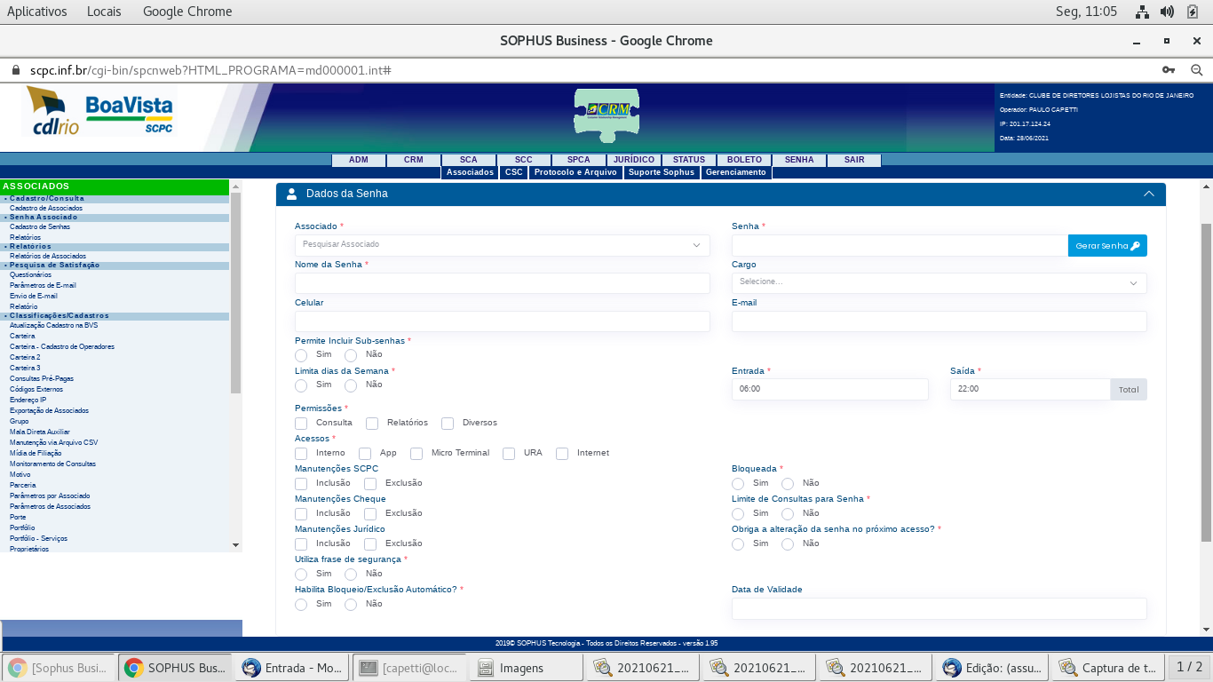
A criação da senha deve ser feita pelo sistema interno (https://scpc.inf.br), usando o seu operador.
Faça login no sistema, clique sobre CRM -> Associados .
No menu vertical, clique sobre Cadastro de Senhas. Para criar uma nova senha, clique no botão azul "Incluir Novo".
A tela para cadastro vai aparecer. Preencha os campos conforme descrito abaixo da figura.
Associado: qual a firma será incluída esta nova senha. Digite o código do associado ou parte do nome para aparecer a lista.
Senha: use o botão azul "Gerar Senha". Escolha o tipo de senha (letras, numeros, pontuação). e o tamanho da senha.
Nome da Senha: é o nome da pessoa que vai receber esta nova senha (responsável).
Cargo: opcional - não precisa preencher
Celular: opcional - não precisa preencher
Email: OBRIGATORIO – e-mail pessoal do responsavel por onde vai ser informada a senha
Permite incluir Sub-senhas: NÃO
Limita dias da semana: SIM=no final da tela vai aparecer a lista dos dias da semana. NÂO=marcar Entrada e Saída
Permissões: Pode marcar mais de um - Consulta, Relatórios (se vai poder gerar relatórios), Diversos (gerar boletos)
Acessos: Marcar INTERNET para os associados.
Servidor: Marcar SITE para acessos via página da Web.
Manutenções SCPC: Se usuário NÃO vai fazer manutenções, deixar em branco.
Manutenções Cheque: Se usuário NÃO vai fazer manutenções, deixar em branco.
Manutenções Jurídico: Se usuário NÃO vai fazer manutenções, deixar em branco.
Utiliza frase de segurança: marcar NÃO
Habilita Bloqueio/Exclusão Automático: marcar SIM
Bloqueada: marcar NÃO
Limite de Consultas para a Senha: NÃO=todas as transações que aparecem no menu inicial estão livres para usar e serão tarifadas. SIM=em uma nova tela após confirmação, vai aparecer lista das transações. Libere as desejadas e bloqueie as demais.
Obriga a alteração da senha no próximo acesso: Marcar SIM
Data de Validade: opcional - não precisa preencher
Ao final, clique sobre o botão azul "Incluir" no final da página.
Na tela de configuração de LIMITE DE CONSULTAS, após escolher quais transações ficarão liberadas ou bloqueadas, cique no botão azul "Replicar nos Outros Acessos", caso ele exista.
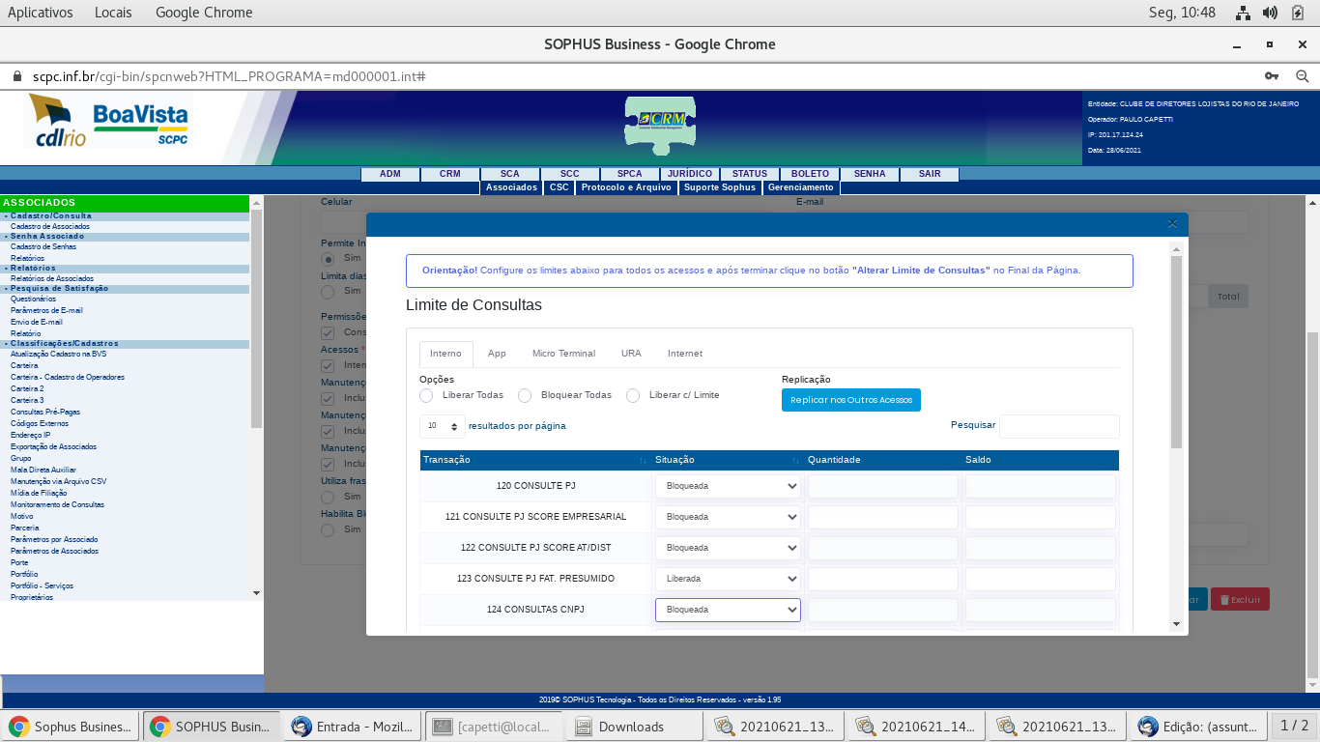
Qualquer dúvida, favor entrar em contato com os telefones de suporte informados anteriormente.

